六安市裕安区振兴时光小镇西区幼儿园简介
六安市裕安区振兴时光小镇西区幼儿园于2021年10月正式开园，隶属六安市裕安区教育体育局管理下的一所公办幼儿园。幼儿园占地面积4914.32平方米，建筑面积2772平方米，共设有教学班共计9个班，可容纳幼儿270名。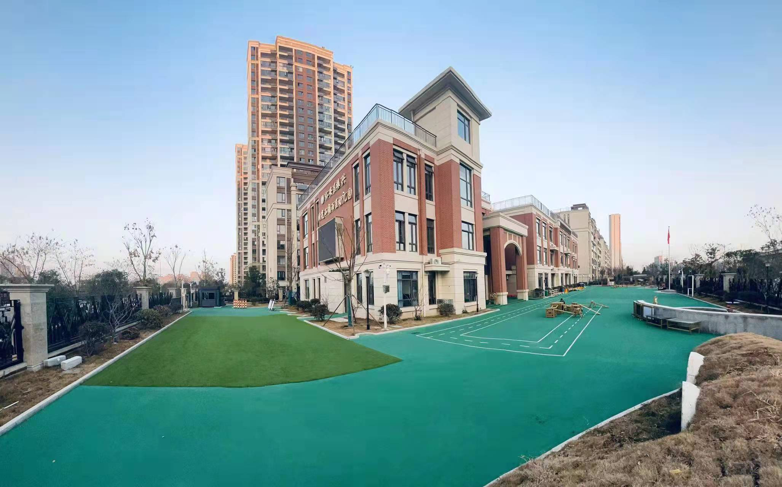
幼儿园秉承“尊重幼儿天性；培养幼儿兴趣；激发幼儿探索；锻炼幼儿体能”的办园理念。以“自尊、自爱、自信、自强、自然成长”为发展目标。对幼儿进行体智德美全方面发展的教育形式，给幼儿一个美丽、安全、自由、丰富的人生起点。
幼儿园功能室（科发室、美工室、阅览室）齐全，每间教室配备钢琴、电脑、教学一体机以及男女分区卫生间，室内设施设备齐全。户外含有沙水区、种植区、足球场、篮球场，骑行区。并配备大型玩具以及安吉游戏低结构户外器械。让幼儿在快乐、温馨的环境中健康成长！
学校地址：六安市裕安区佛子岭西路与均河路交叉口
联系电话：13865733312（凤园长）
（工作日上午8：00～11：00；下午2：00～5：00）